BIJLAGE bij
Examen
Coördinerend Deskundige Stralingsbescherming

Nuclear Research and consultancy Group NRG
Technische Universiteit Delft TUD
Boerhaave Nascholing/LUMC BN/LUMC
Rijksuniversiteit Groningen RUG
Radboudumc RUMC
TU Eindhoven TU/e

examendatum: 23 mei 2016
examenduur: 13.30 - 16.30 uur

Instructie:

- Wanneer u andere gegevens gebruikt dan in deze bijlage zijn genoemd, vermeld dan de herkomst!
- Deze bijlage omvat 8 doorlopend genummerde pagina’s. Controleer dit!

INHOUDSOPGAVE

Pagina
3 Handboek Radionucliden, A.S. Keverling Buisman (2e druk 2007), blz. 214, gegevens ¹⁹²Ir
4 Detailcurve brede bundel transmissie van fotonen afkomstig van ¹⁹²Ir door lood (SBD-TU/e)
5 Figuur 6-2. Experimenteel bepaalde transmissie van directe en verstrooide röntgenstraling door een loodschort van 0,50 mm loodequivalent
6 Grafiek interactiecoëfficiënten voor fotonen, lood 0,0010 MeV – 0,2 MeV
7 Figuur 6.9 uit Inleiding tot de Stralingshygiëne, Bos et al (2e druk 2007): De verhouding van de effectieve dosis E en het persoonsdosisequivalent
H_{p, slab}(10, 0°) als functie van de fotonenenergie in de AP bestralingsgeometrie (ontleend aan ICRP-74).
8 Weefselweegfactoren volgens ICRP-60

Handboek Radionucliden, A.S. Keverling Buisman (2e druk 2007), blz. 214, gegevens ¹⁹²Ir
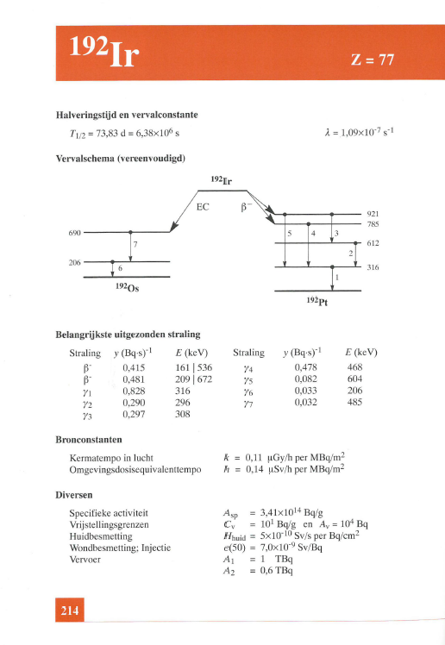

Detailcurve brede bundel transmissie van fotonen afkomstig van ¹⁹²Ir door lood (SBD-TU/e)

Figuur 6-2. Experimenteel bepaalde transmissie van directe en verstrooide röntgenstraling door een loodschort van 0,50 mm loodequivalent, als functie van de buisspanning (uit rapport 17 van de Nederlandse Commissie voor Stralingsdosimetrie “Dosimetrie in de Radiologie: Stralingsbelasting van de Patiënt en Werknemers” (2007))

De lijnen geven de transmissie weer voor vier verschillende situaties:
□ = 90° verstrooide straling bij een perspex fantoom;
O = 90° verstrooide straling bij een wasfantoom,
Δ= primaire bundel, smalle bundel geometrie;
X = primaire bundel, brede bundel geometrie.

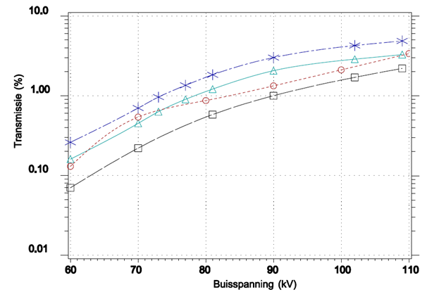
Grafiek interactiecoëfficiënten voor fotonen, lood 0,0010 MeV – 0,2 MeV (gebaseerd op tabel D uit Inleiding tot de Stralingshygiëne, Bos et al (2e druk 2007))

Interactiecoëfficiënten (cm²/g)
µ/ρ

µ_{tr}/ρ
Fotonenergie (MeV)

Figuur 6.9 uit Inleiding tot de Stralingshygiëne, Bos et al (2e druk 2007): De verhouding van de effectieve dosis E en het persoonsdosisequivalent H_{p, slab}(10, 0°) als functie van de fotonenenergie in de AP bestralingsgeometrie (ontleend aan ICRP-74)

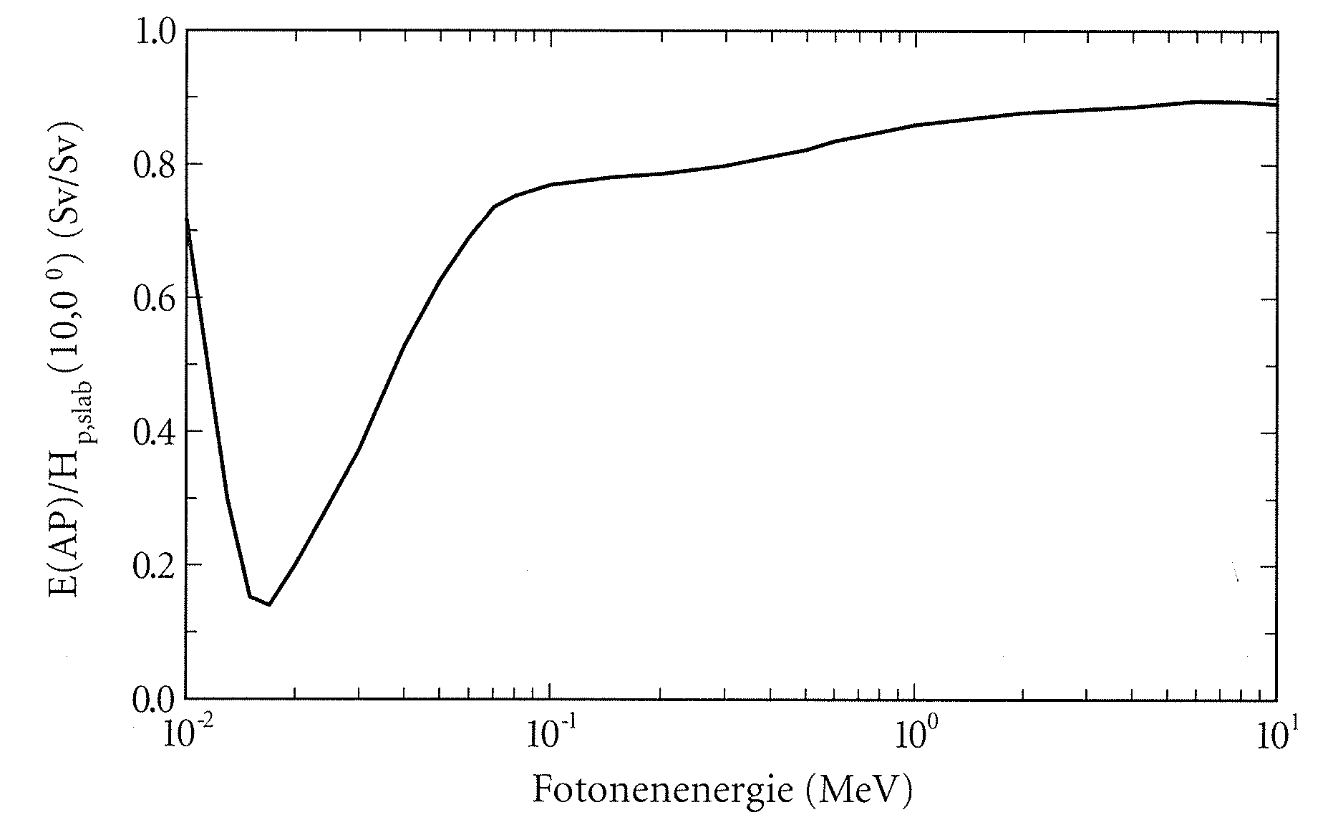

Weefselweegfactoren volgens ICRP-60

Orgaan of weefsel | Weefsel-weegfactor  w_{T}
Gonaden | 0,20
Beenmerg (rood) | 0,12
Dikke darm | 0,12
Long | 0,12
Maag | 0,12
Blaas | 0,05
Borst | 0,05
Lever | 0,05
Slokdarm | 0,05
Schildklier | 0,05
Huid | 0,01
Botoppervlak | 0,01
Overige* | 0,05
Totaal | 1
*Onder overige vallen: hersenen, dunne darm, bovenste dikke darm, nieren, spierweefsel, alvleesklier, milt, zwezerik en baarmoeder.

